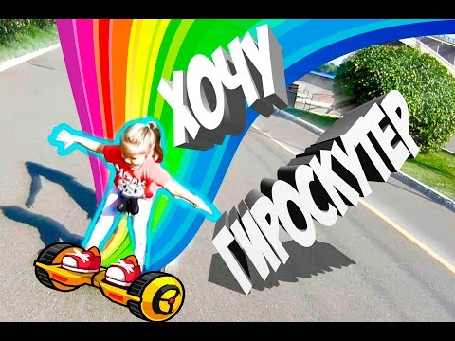

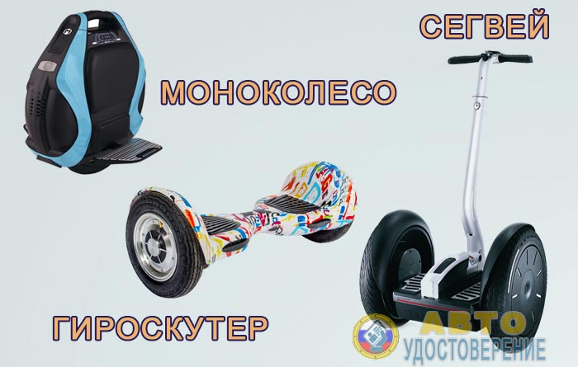

Как правильно пользоваться современными электротранспортными средствами
- Сегвей – это 2-х колесное транспортное средство, для управления которым применяют руль, аналогичный велосипедному;
- Гироскутер – это 2-х колесное транспортное средство, которое вообще не имеет руля (управление производится путем переноса веса тела);

При управлении сегвеем или гироскутером следует соблюдать ПДД, которые регламентируют движение мопедов. Из этого следует, что двигаться они обязаны по проезжей части (в редких случаях по обочине дороги), а по пешеходным дорожкам и тротуарам им ездить нельзя.

При управлении сегвеем или гироскутером необходимо иметь права (категория M).
- Моноколесо – это электрический самосбалансированный самокат, имеющий всего одно колесо, по обе стороны от него находятся подножки. Управляется такое транспортное средство путем переноса веса тела.
Так как моноколесо имеет только 1 колесо, следовательно, с точки зрения ПДД это транспортное средство не относится ни к велосипедам, ни к мопедам, ни к мотоциклам.
Моноколесо - это транспортное средство, управляя которым, следует соблюдать правила дорожного движения. Ездить на них нужно по проезжей части.
Водительское удостоверение для управления моноколесом не нужно.
ВНИМАНИЕ!!!
Размер штрафа за управление гироскутером или мопедом лицом не имеющим прав, составляет от 5000 до 15000 рублей
Если же родители передают управление гироскутером ребенку, не имеющему прав, они получат штраф в размере 30 000 рублей.

